Дата: 26.01.2022 Клас: 6-А Предмет : Англійська мова

Тема**: У кафе**

**Хід уроку**

**1.Greeting.** Good afternoon, dear children! I’m glad to see you. Are you ready to start our lesson? Let’s start.

**2. Warming up.** Доповніть речення та запишіть, вставляючи *like, would like.*

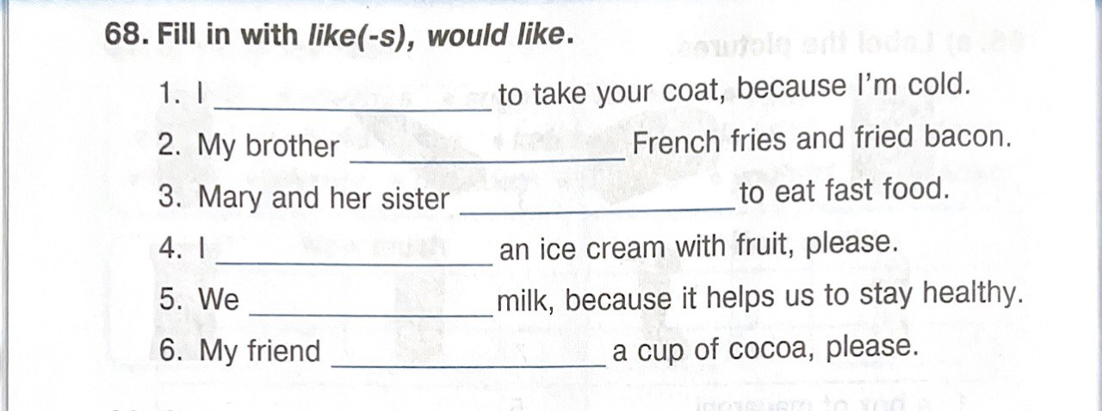

**3. Listening.**

Watch video about «What choose WILL or BE GOING TO»

<https://www.youtube.com/watch?v=GCjP8-jiAGA>

**4. Grammar rule.**

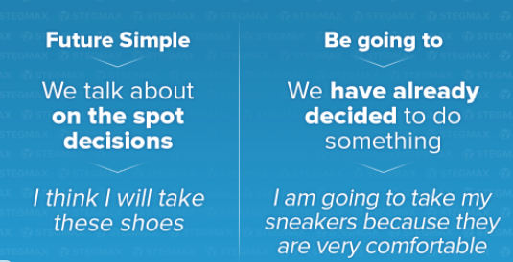

**Використання to be going to**

**Заплановані дії**

Конструкція **to be going to** використовується для вираження бажання та наміру зробити щось у майбутньому, певної запланованої дії, що повинна відбутися у майбутньому.

* *I’m going to meet Kelly tonight. Do you want to join? – Я збираюся зустрітися з Келлі сьогодні ввечері. Хочеш піти з нами?*

**Можливість або вірогідність чогось**

**To be going to** також використовується для вираження припущення щодо чогось, що повинно або дуже ймовірно може відбутися у майбутньому (як чогось позитивного, так і поганого).

* *It’s going to be cold tomorrow. – Завтра буде холодно.*

**5.** **Writing.** Ex 6 page 104 (письмово).

*Оберіть «*will or be going to» та запишіть речення.

**6. Speaking.** Ex 1 page 105 (усно)

Задайте питання та дайте на них відповіді.

**7. Homework.**

1. Вивчити правило про **To be going tо;**

2. Ex 6 page 104 (письмово).